Родственники египетских мучеников почтили их жертву

6 июня 2018
Вечером 14 мая в аэропорт Каира прибыли тела 20 египетских христиан, погибших от рук “Исламского государства” в Ливии.
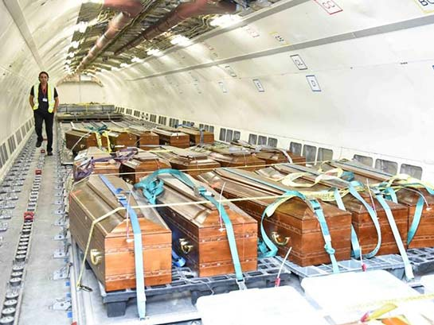
Из 20 погибших 13 человек были односельчанами. Служитель одной церкви, дядя двоих убитых христиан и двоюродный брат еще двух, сказал: “Это величайшее и живое свидетельство… Бог излил в наши сердца Свой мир. Во время мучений, на первых кадрах видео, наши сердца исполнились невероятной болью, но мы благодарны Богу, что их тела вернули обратно, хотя мы на это и не надеялись. Все жители деревни радуются и гордятся своими верными сынами, потому что они прославили имя нашего Господа и свою веру”.
Тела 20 египетских христиан, погибших от рук ИГИЛ в Ливии, были доставлены обратно в Каир 14 мая
Мать Абануба, одного из убитых, сказала: “Они возлюбленные Христовы. Мы счастливы и гордимся ими. Мы благодарим Бога за Его бесконечную любовь. Пусть Бог благословит нашего президента Сиси и весь народ Египта. Нам было очень больно, но Господь утешил нас. Когда они покидали Египет, никто их не знал, но теперь они возвращаются и весь мир наблюдает за этим”.
В 2015 году двадцать египетских христиан отправились в Ливию в поисках работы, но в Сирте их поймали боевики “Исламского государства”, отвели на пляж и там обезглавили. Вместе с ними был убит и ганский христианин. Все они отказались отречься от Христа, благодаря чему могли бы спасти свою жизнь. Их тела были найдены только в октябре 2017 года, и после кропотливой криминалистической идентификации были репатриированы.

